13 de agosto de 2021

Regina Bárbara
Comunicação & Eventos
América Central e do Sul
Phone +55 11 3146-4170
regina.barbara@evonik.com
Evonik Brasil Ltda.
Rua Arq. Olavo Redig de Campos, 105
Torre A – 04711-904 - São Paulo – SP Brasil

www.evonik.com.br

facebook.com/Evonik
instagram.com/Evonik.Brasil
youtube.com/EvonikIndustries
linkedin.com/company/Evonik
twitter.com/Evonik_BR
EnviTec conta com as membranas SEPURAN® Green na maior planta de biogás da Alemanha para a produção de biometano liquefeito

- 9.000 toneladas de capacidade anual de biometano liquefeito
- Redução da emissão de gases do efeito estufa no transporte de mercadorias por caminhões devido à utilização de combustível neutro em CO²
- Membranas SEPURAN® Green garantem alta eficiência no upgrade do biogás em biometano através de um processo patenteado.

No BioEnergie Park da EnviTec Biogas AG em Güstrow (Alemanha), o biogás será liquefeito em 9.000 toneladas de biometano ao ano, a partir de setembro de 2022. O projeto do biogás versátil sediado em Lohne e Saerbeck (Alemanha) é exemplar no fornecimento de biometano liquefeito como outra fonte de energia renovável imediatamente disponível na Alemanha. O combustível neutro do ponto de vista ambiental é disponibilizado ao setor de transporte pesado por meio da rede de postos de abastecimento de operadores de postos de serviços como Liqvis e Liquind.<0} Na maior planta de biogás da Alemanha até o momento, o operador EnviTec Biogas depende da tecnologia de membranas SEPURAN® Green, patenteada pela Evonik para a purificação eficiente do biogás.

Liquefação de biometano e de bio-CO₂
No futuro, a planta de processamento de biogás de aproximadamente 500 GWh em Güstrow processará 150.000 toneladas de resíduos predominantemente agrícolas em biometano liquefeito de alta pureza. Além disso, o dióxido de carbono (bio-CO₂) separado do biogás será liquefeito para uso e armazenamento.

Com a conversão multimilionária do BioEnergie Park de 31 hectares de Güstrow, a EnviTec conta com a tecnologia comprovada do SEPURAN® Green: “Nós interconectamos as membranas usando o processo patenteado de 3 estágios da Evonik para obter a máxima eficiência na purificação do biogás, substituindo a tecnologia já obsoleta de lavagem com água pressurizada” diz Olaf von Lehmden, CEO da EnviTec Biogas AG. “Já faz mais de dez anos que trabalhamos com a Evonik na implementação de projetos de biogás no mundo inteiro e em plantas de tamanhos variados. Podemos nos orgulhar dessa história de sucesso que já inclui mais de 60 referências”.

Desde o lançamento do produto em 2011, a Evonik vem atuando com parceiros selecionados no desenvolvimento de sua tecnologia de membranas em um novo padrão de qualidade na purificação de biogás. O Grupo está fazendo uma contribuição importante no fornecimento descentralizado do biometano como fonte de energia amigável ao meio ambiente.

Biometano – tecnologia comprovada, disponibilidade local
O biogás pode ser purificado com facilidade e transformado em biometano para uso local em forma líquida como combustível amigável ao meio ambiente. O fornecimento descentralizado de biometano liquefeito diminui as distâncias e reduz os custos do transporte do combustível. O uso de substratos disponíveis localmente permite fornecer o combustível da região para a região. Além disso, novos empregos são criados na cadeia de valor local.

Na comparação com outras alternativas de transporte no contexto da mobilidade neutra do ponto de vista ambiental, o biometano já hoje está sendo usado com sucesso, acessível em quantidades relevantes, e causa um impacto significativo na redução da emissão de gases do efeito estufa do transporte de carga.

Os benefícios ambientais do biometano como combustível ambientalmente amigável são óbvios. Veículos movidos a biometano liquefeito.

- reduzem as emissões de CO₂ em cerca de 90% na comparação com os motores a diesel ou gasolina
- liberam cerca de 99% menos material particulado
- reduzem as emissões de óxido de nitrogênio em cerca de 90%,
- emitem cerca de 50% menos ruído que um motor comparável a diesel.

A utilização de combustível renovável no transporte em geral e particularmente no transporte pesado representa uma abordagem importante em relação ao cumprimento das metas ambientais do governo alemão – por ex., reduzir em 55% as emissões de gases estufa na Alemanha até 2030, em comparação com os níveis de 1990. “Nesse contexto, o biometano, como alternativa estabelecida e disponível de combustível renovável, poderia se transformar em uma das principais tecnologias na guinada da Alemanha para o transporte menos poluente ao meio ambiente.<0} A tecnologia já está sendo usada com sucesso em vários veículos comerciais”, diz Volker Wehber, responsável pela atividade global com o SEPURAN® Green na Evonik.

Membranas SEPURAN® Green para a purificação eficiente de biogás
As membranas de fibras ocas altamente seletivas do SEPURAN® Green da Evonik removem de maneira fácil e eficiente o dióxido de carbono do biogás bruto, transformando-o em biometano de alta pureza. As membranas são produzidas em polímeros de alta performance especialmente desenvolvidos pela Evonik que são altamente resistentes à pressão e a altas temperaturas.

Quando comparada com outros processos de purificação de biogás, como lavagem com água pressurizada, adsorção por variação de pressão ou lavagem com aminas, a tecnologia de membrana da Evonik apresenta vantagens significativas: ela requer comparativamente pouca energia e não necessita de nenhum material ou produto químico auxiliar, além de não produzir resíduos ou efluentes que, de outra maneira, teriam de ser tratados ou eliminados.
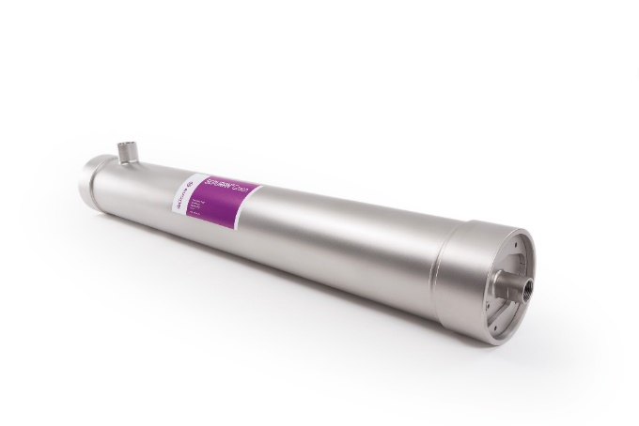

Legenda da imagem:

As membranas de fibras ocas particularmente seletivas SEPURAN® Green da Evonik purificam, de maneira fácil e eficiente, o biogás bruto, que consiste no portador de energia biometano mais dióxido de carbono, transformando-o em biometano de alta pureza (©Evonik).

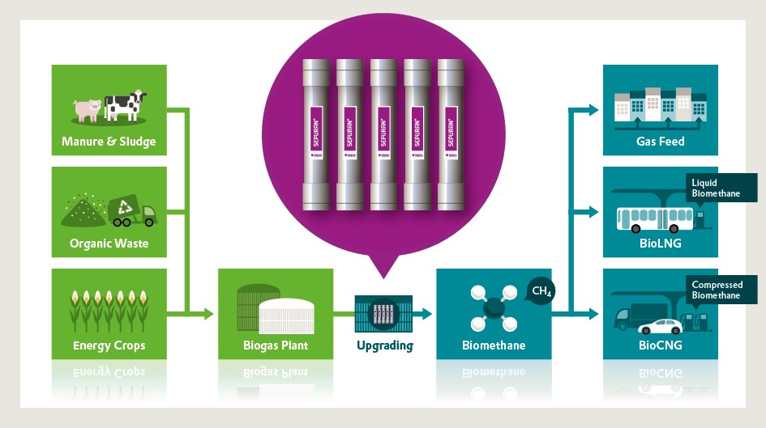

Legenda da imagem: O biogás é produzido por fermentação de biomassa. Com o uso das membranas SEPURAN® Green, o biogás é purificado de maneira fácil e eficiente, transformando-se em biometano de alta pureza usado de forma descentralizada como fonte de energia favorável ao clima (©Evonik).

Informações da Empresa

A Evonik é uma das líderes mundiais em especialidades químicas. A empresa atua em mais de 100 países em todo o mundo e gerou vendas de 12,2 bilhões de euros e um lucro operacional (EBITDA ajustado) de 1,91 bilhão de euros em 2020. A Evonik vai muito além da química para criar soluções inovadoras, rentáveis e sustentáveis para os clientes. Cerca de 33.000 colaboradores trabalham juntos com um propósito em comum: queremos melhorar a vida das pessoas, todos os dias.

Nota legal
Na medida em que expressamos prognósticos ou expectativas e fazemos declarações referentes ao futuro neste comunicado à imprensa, tais prognósticos, expectativas e declarações podem envolver riscos conhecidos ou desconhecidos, bem como incertezas. Os resultados ou as evoluções reais podem variar em função das mudanças no ambiente de negócios. A Evonik Industries AG e suas coligadas não assumem nenhuma obrigação no sentido de atualizar os prognósticos, as expectativas ou declarações contidas neste comunicado.

Evonik Brasil Ltda.
Fone: (11) 3146-4100
www.evonik.com.br
facebook.com/Evonik
instagram.com/Evonik.Brasil
youtube.com/EvonikIndustries
linkedin.com/company/Evonik
twitter.com/Evonik_BR

Informações para imprensa
Via Pública Comunicação - www.viapublicacomunicacao.com.br
Sheila Diez: (11) 3473.0255 - sheila@viapublicacomunicacao.com.br
Taís Augusto: (11) 3562.5555 - tais@viapublicacomunicacao.com.br

Zukunft Erdgas e.V.

